基于知识图谱的NSSA模型实现网络攻击检测
Yixuan Wang，Yujun Li*，Xiang Chen，Yeni Luo
计算机科学与工程学院
中国电子科技大学
成都，四川，中国
电子邮件： liyujun@uestc.edu.cn
摘要：随着网络的飞速发展，网络空间安全面临着越来越严峻的挑战。传统的报警聚合和相关性分析过程容易受到大量冗余和虚假警报的影响。为了应对这一挑战，本文提出了一种基于知识图谱的网络安全态势感知模型KG-NSSA。该模型提供了一种基于资产的网络安全知识图谱构建方案。基于网络安全知识图谱，我们解决了网络攻击场景的发现这一网络安全态势感知领域的经典问题。该图谱结合了监督网络的资产信息并充分考虑了网络流量的监控。通过属性图挖掘和相似度计算能够实现攻击发现和攻击关联，这种基于KG-NSSA模型的攻击场景发现可以有效反映特定网络的攻击行为、挖掘攻击场景。我们在MIT DARPA2000数据集上验证了该方法的有效性，为网络安全态势感知提供了新的途径。
关键词：知识图谱，网络攻击检测，入侵检测，网络安全态势感知
- 引言
网络安全态势感知（NSSA）旨在实时监控网络状况，在潜在和恶意网络行为失控之前发出警告并给出相应的对策。入侵检测系统IDS（Intrusion Detection Systems）生成的网络威胁警报在传统的网络安全监控解决方案（包括NSSA）中发挥着重要作用。由于此类警报对于进一步的威胁分析来说是高度冗余的，因此许多网络安全研究人员转而探究警报分析方法以消除这种限制。
- 背景
- NSSA
本文分析了网络安全知识图谱在NSSA领域的现有应用，特别是网络攻击检测问题，以找到更具体的网络攻击并重建潜在的攻击场景。最终我们评估了一种基于特殊网络安全知识图谱的新型威胁模型KG-NSSA。该新模型是通过利用API和网络安全知识图谱提供的杀伤链等有用的网络安全知识实现的。
NSSA源于态势感知。态势感知的概念最早由Endsley博士于1988年提出^{[1]}，是指“在一定的时间和空间内对环境因素的认知和理解，以及对未来发展趋势的预测”。
基于态势感知，Bass^{[2]}在1999年提出了NSSA的概念，并指出“新一代网络入侵检测系统应融合来自大量异构分布式网络传感器的数据，以实现网络空间中的态势感知”，同时提出了基于多源数据融合的NSSA模型，如图1所示。
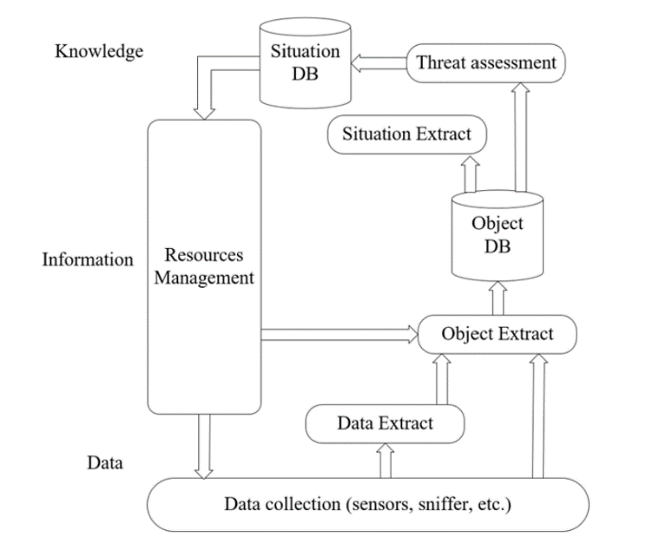
图1 NSSA模型
Bass提出的NSSA功能模型得到了普遍的认可，目前对网络安全态势感知系统的研究大多是基于此功能模型进行深入研究的。从Bass功能模型开始，主流研究大多集中在以下几个方面：与数据收集相关的技术^{[3]}、与对象提取相关的技术、与态势提取相关的技术以及与威胁评估相关的技术^{[4]}。
- 知识图谱
谷歌在2012年提出了知识图谱的概念并将其应用于搜索引擎。然而，知识图谱本身并不是一项新技术，它涵盖了语义网、本体论和自然语言处理等技术^{[5]}。谷歌将知识图谱定义为“一种使用图模型来描述事物之间关系的技术”^{[6]}，它强调了知识图谱显示事物而不是字符串。一些专家称知识图谱为“事物之间关系的可计算模型”。
近年来，人们已经在知识图谱研究方面取得了一些成果，并试图在现有知识库的基础上构建百科全书知识图谱。例如语义web项目Schema.org^{[7]}采用众包方法收集知识图谱数据，可以快速从Bing、Google等搜索引擎处收集高质量的数据。
- 网络安全知识图谱
网络安全知识图谱是一种面向网络安全领域的领域知识图谱，人们对网络安全知识图谱的研究还处在探索阶段，目前的代表作品是斯坦福大学提出的STUCCO项目^{[8]}。此外，Jia Yan^{[9]}还提出了基于条件随机场的网络安全知识图谱构建方法和基于五元组的关系演绎方法。

- 网络安全知识图谱的构建
- 概述
本文提出了一种构建基于资产的网络安全知识图谱的方法，在NSSA的进一步应用中具有重要意义。如图2所示，该基于资产的网络安全知识图谱由三部分所组成：网络安全知识图（GCKG）、基本网络事件图（BNEG）和网络攻击特征图（NAFG）。与当前的网络安全知识图谱相比，基于资产的网络安全知识图谱考虑了监督网络的资产信息以及该资产上的流量信息。该设计方案使知识图谱能够为后续NSSA实施提供数据支持。
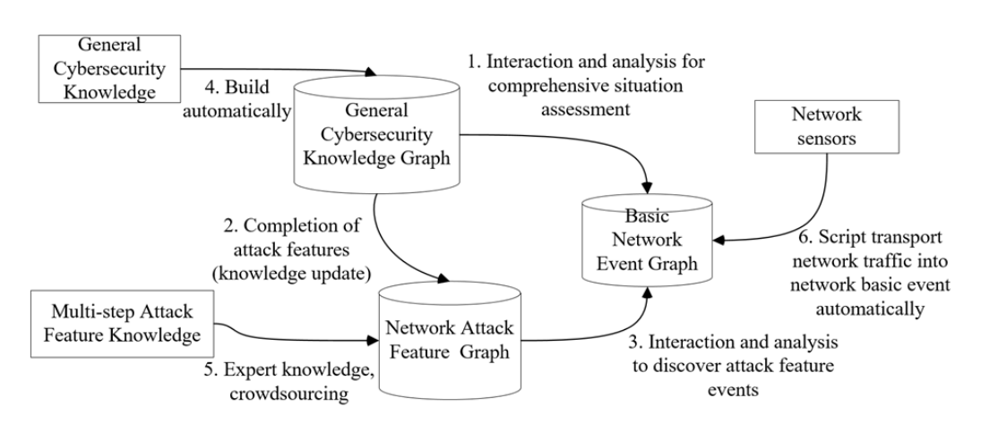
图2 基于资产的网络安全知识图谱
基于资产的网络安全知识图谱的三部分之间的关系如图2所示。通用网络安全知识图是基于爬虫获取的外部数据自动构建的。网络攻击特征图的数据来源于多步攻击特征知识，也可以由通用安全知识图补充。网络基本事件图的数据来源于监督网络中部署的传感器等安全工具，网络流量信息则被转化为网络基本事件信息。系统可以利用网络攻击特征图在网络基本事件图中挖掘子图来匹配攻击事件，同时也可以基于通用网络安全知识图对资产信息进行态势评估。
- 每一部分的构建
GCKG：设计一个合适的通用网络安全知识本体能够有效描述GCKG的模式，并使用该本体构建GCKG。GCKG的数据层用于为图模型中的顶点和边设置标签。顶点的标签根据本体模型中的不同实体来设置，边的标签则根据本体模型中实体之间的关联关系设置，并且根据实体的属性设置点的属性。
BNEG：它从监督网络收集网络流量，分析并将这些流量信息转换为在BNEG中能以定向弧的形式表示的基本网络事件。
NAFG：从GCKG或专家知识中获得网络攻击特征，在构建时必须确保NAFG的高质量。
- 基于网络安全知识图谱的新型NSSA模型KG-NSSA的开发
- 概述
为了以指导NSSA的进一步发展，必须起草一个能够将网络安全知识图谱与NSSA关联起来的新式模型。如何解决NSSA实际工作中的问题、高效利用网络安全知识图谱的价值是该模型的主要目标。
- 一个新型模型的开发
本文提出了一种新式模型KG-NSSA。从图3可以看出，KG-NSSA模型将来自监督网络的外源数据和内源数据作为输入，并进行了数据预处理。KG-NSSA模型大致可以分为两部分：网络安全知识图谱的构建和网络安全态势分析。在图3中，网络安全知识图谱等同于GCKG。除此之外，攻击事件挖掘模块的结果等于NAFG。
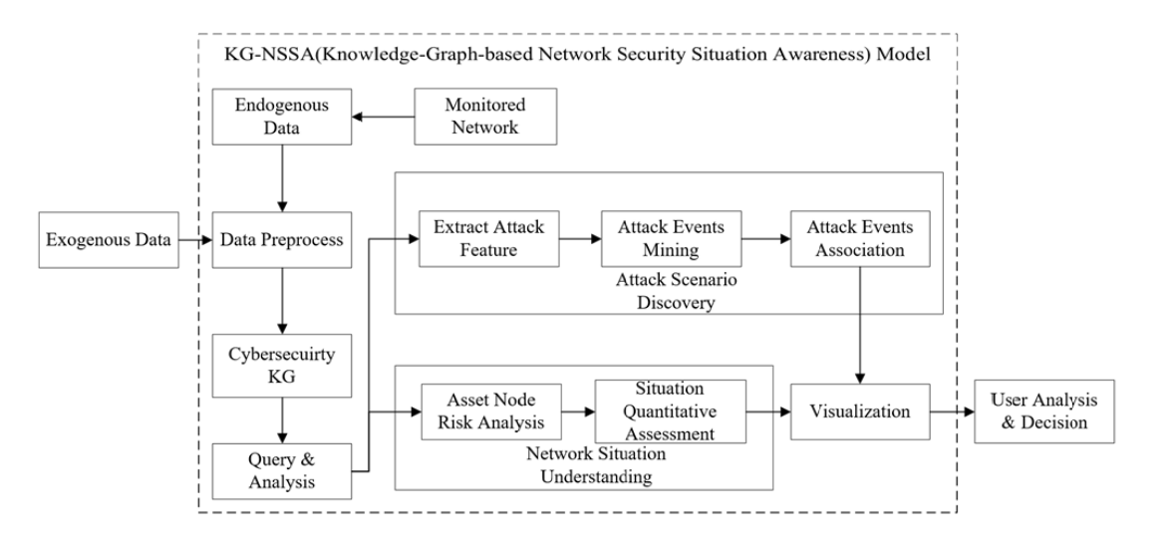
图3 KG-NSSA模型
网络态势理解部分完成资产节点的态势评估，网络安全知识图谱从监督网络中接收资产信息作为资产节点态势评估的基础。攻击场景发现也以网络安全知识图谱为中心。为了实现这一目标，网络安全知识图谱需要灵活使用外部数据围绕来自监督网络的内部数据，并利用知识图谱提供的图形查询分析功能。
- 新型模型应用于NSSA
如何高效地实现这些网络安全态势分析部分是该模型应用中的重要问题。攻击场景发现部分的实现方法大致分为三个部分：攻击特征提取、攻击事件检测和攻击场景挖掘。

- 攻击特征提取
图中描述单个攻击特征事件的所有节点都是直接或间接可达的，因此该图是一个弱连通分支，它构成了整个攻击特征事件图，而每个弱连通分支又构成了NAFG数据完整集的一个划分。由于NAFG中的攻击特征都具有唯一的标识号，因此系统可以遍历NAFG的每个弱连通分支。如果$E$表示攻击特征事件图，则$G_{i}$（$i∈N^{+}$，$1≤i≤M$，$M$是弱连接分支数）表示单个攻击特征事件。通过系统对网络攻击特征事件图的遍历，我们可以得到$G_{i}$，并且把$G_{i}$用作网络攻击特征事件特征提取的输入。假定我们有一个如图4所示的$G_{i}$，我们把$G_{i}$作为一个示例来介绍网络攻击特征提取的过程。
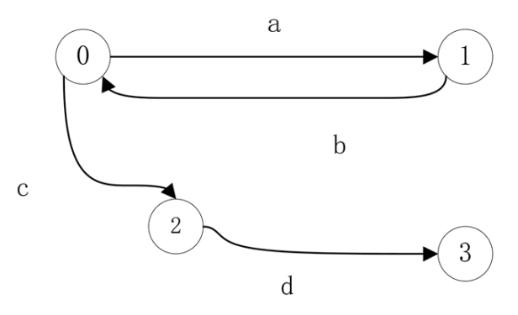
图4 特征事件图
在图4中，集合$\{0,1,2,3\}$中的数字是节点号，集合$\{a,b,c\}$中的字母表示边缘上网络事件的基本类型。网络攻击特征事件特征提取的过程可分为以下六个步骤：
（1）根据编号将$G_{i}$中的节点划分为两类：恶意节点和其他节点。在子图$G_{i}$中，容易看出恶意节点的集合为$\{0\}$，其他节点的集合为$\{1,2,3\}$。同时可以发现恶意节点集合的数目为1，因为$G_{i}$只包含了唯一的恶意节点。
（2）从恶意节点提取所有可能的基本网络事件类型。恶意节点是攻击的发起者，一般来说，从恶意节点开始的事件最先被执行，因此这些事件在整个攻击特征事件中起着非常重要的作用。
（3） 计算恶意节点到其他节点的最长距离，使用正整数MAX_DISTANCE来表示。
（4）分析图中的环信息和事件计时信息。事件的时间信息是网络基本事件发生的顺序。
（5）提取循环事件序列信息和一般事件序列信息。
（6）封装上述信息并将其存储在消息队列中。前五个步骤中获得的信息被封装到一个消息对象中，该对象是一个五元组数据。
- 攻击事件检测
在获取五重攻击特征数据后，需要根据特征数据发现攻击事件，并采用基于属性图挖掘的攻击发现方法。
基于网络安全知识图谱的场景发现方法与传统的攻击场景发现方法的主要区别在于分析对象，传统的攻击场景发现是基于警报的，而本文则是基于网络基本事件的。传统的攻击场景发现可以严格分为三个步骤：警报过滤、警报聚合和警报相关性分析。一些文献还将警报过滤视为警报聚合工作的一部分。警报过滤主要是对原始警报进行过滤，在一定程度上起到了去冗余的作用。图5中的虚线反映了传统的基于警报的攻击场景发现步骤与基于网络安全知识图谱的攻击场景发现两者步骤之间的对应关系。
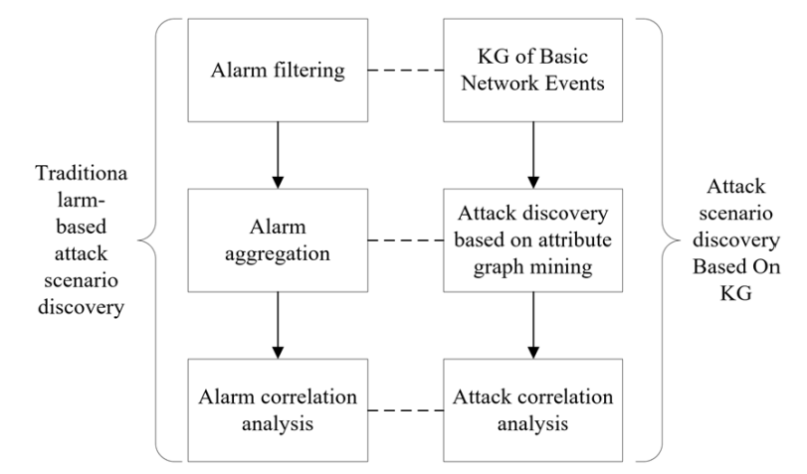
图5 攻击场景发现的步骤
与本文基于网络安全知识图谱的攻击场景发现相对应，警报过滤相当于构建一个基本网络事件图的过程。
传统的警报聚合处理是通过过滤获得的资产相关警报。本文提出的基于属性图的攻击发现方法类似于传统的警报聚合方法。它的目标是在基本网络事件图中找到一个与特定攻击的特征相匹配的子图。该子图包含参与攻击的资产信息，可用于后续进行关联分析。
当在网络基本事件图中搜索攻击事件对应的子图时是无法实现同构匹配的，这是因为网络的基本事件图是一个动态图，基于动态图的子图同构匹配是一个NP完全问题，并且考虑结构近似和语义近似的子图查询算法会更加全面。网络攻击特征图中的$G_{i}$特征图包括了结构信息和语义信息，而且这些信息在特征提取阶段被封装成了五元组数据，因此本文的攻击发现方法采用了一种同时考虑结构近似和语义近似的子图查询方法。基于属性图挖掘的攻击发现过程分为以下四个步骤：
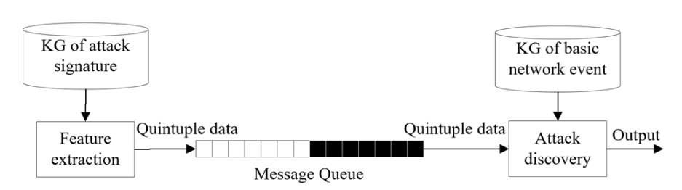
图6 提取五重数据
1）从消息队列中提取五重数据，如图6所示。
2）设置参数TIME_WINDOW和K。攻击发现过程需要其他两个输入参数：时间窗口大小TIME_WINDOW和K。时间窗口大小与传统警报聚合处理使用的时间窗口相似。
3）查找可疑节点。可疑节点是恶意节点的候选节点。此处的恶意节点是指可以映射到特定现有网络节点的恶意节点。
4）识别恶意节点并记录攻击事件。恶意节点隐藏在网络基本事件图中，网络基本事件图中的恶意节点为MALICIOUS_NODES。在第三步搜索可疑节点的过程中，获取到了K个可疑节点。下一步要从K个可疑节点中确定恶意节点。在此前提下，最终获得的恶意节点的数量为$N_{0}$($0≤N_{0}≤K$)
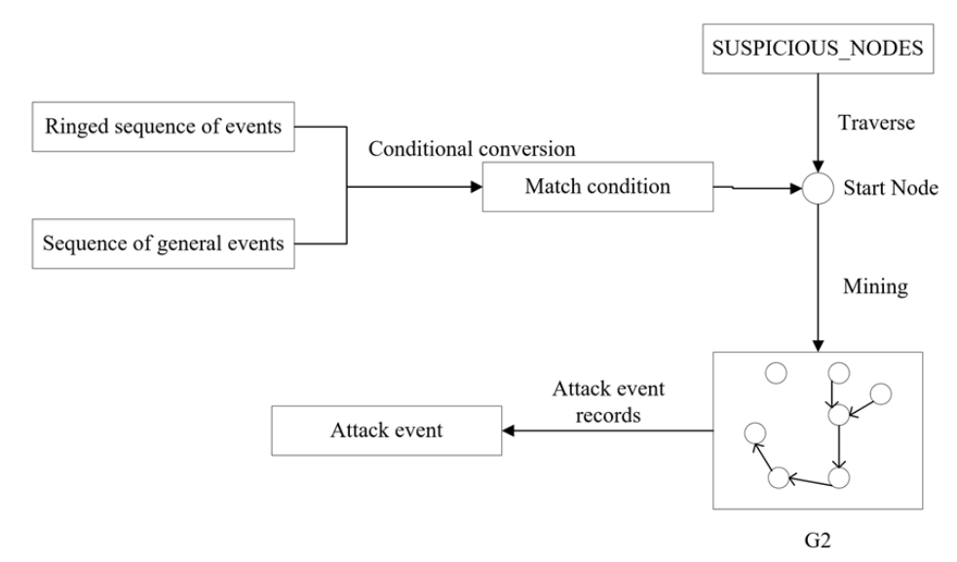
图7 识别恶意节点
如图7所示，攻击事件检测过程包含两个模块：识别恶意节点和记录攻击事件。图中$G_{2}$是通过可疑节点搜索过程得到的边派生子图，攻击事件挖掘的基础是边派生子图$G_{2}$，得到的攻击事件由系统临时存储，并交给后续的攻击关联模块进行处理。
- 攻击场景挖掘
获取网络攻击事件后，需要找到网络攻击事件之间可能的关联关系、探索攻击场景，并基于属性图相似度计算攻击关联。由于攻击事件是用属性图来表示的，因此本文基于属性图的相似度计算将该方法称为攻击关联。
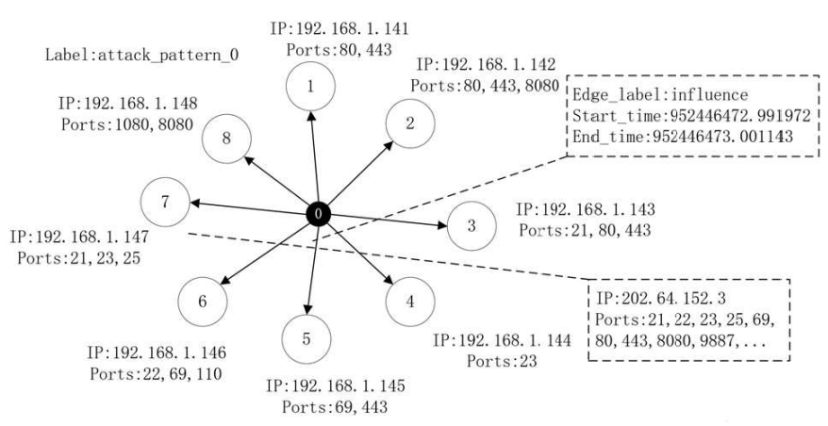
图8 攻击事件的属性图
图8展示了描述一个攻击事件的属性图。编号为0的节点为恶意节点，其余节点为受影响节点，每个节点具有IP地址和端口号两个属性。图中由定向边表示的关系是影响关系，属性为开始时间和结束时间。总之，攻击事件的属性图具有“星形”结构，它记录了攻击事件的四个维度：时间、空间、服务和类型。基于属性图相似度计算的攻击关联方法大致分为以下四个步骤：
1）构建一个攻击事件的时间图。根据攻击事件的时间属性，建立攻击事件的时间关系图$G_{3}$。$G_{3}$的构建基于这样的假设：当黑客进行多步攻击时，两次相邻的单步攻击之间的时间间隔不会超过$T_{β}$。在经过上一部分中的攻击发现步骤后，系统将获得一系列的攻击事件$E_{1}$，$E_{2}$，…，$E_{n}$。
2）根据相似度确定攻击事件之间的关联度。基于$G_{3}$可以实现潜在的多步攻击挖掘，$G_{3}$是根据攻击事件的时间维度创建的，假设$G_{3}$中任意两个不同攻击事件之间的相关性度量为
 | $Corr\left(E_{i},E_{j}\right)=\sum_{k=1}^{4}{ω_{k}∙C_{k}},0≤i<j≤n$. | (1)
其中$ω_{k}$是对应于上述每个相关性度量的权重，并且$\sum_{k=1}^{4}{ω_{k}=1}$。$C_{1}$，$C_{2}$和$C_{3}$的定义如下。
 | $$C_{1}\left(E_{i},E_{j}\right)=\frac{1}{{et}_{j}-{st}_{i}+1}$$ | (2)
 | $$C_{2}\left(E_{i},E_{j}\right)=\frac{\left|V_{i}∩V_{j}\right|}{\left|V_{i}∪V_{j}\right|}$$ | (3)
 | $$C_{3}\left(E_{i},E_{j}\right)=\frac{\left|P_{i}∩P_{j}\right|}{\left|P_{i}∪P_{j}\right|}$$ | (4)
在等式（2）中，${et}_{j}$和${st}_{i}$分别表示攻击事件$E_{j}$的结束时间和攻击事件$E_{i}$的开始时间，可以看出攻击事件$E_{j}$和$E_{i}$两者之间的时间间隔越短，它们的时间关联性就越强。
在等式（3）中，$V_{i}$和$V_{j}$分别表示参与攻击事件$E_{j}$和$E_{i}$的节点IP地址的集合。六元组数据中参与节点的属性由一个集合来表示，该集合是从攻击事件的属性图中提取的。Jaccard相似度是描述集合样本相似度的重要指标，其定义为
 | $$J\left(A,B\right)=\frac{\left|A∩B\right|}{\left|A∪B\right|}=\frac{\left|A∩B\right|}{\left|A\right|+\left|B\right|-\left|A∩B\right|}$$ | (5)
因此，攻击事件之间的空间相关性度量$C_{2}$的定义是集合$V_{i}$和$V_{j}$的Jaccard相似度。
在等式（4）中，$P_{i}$和$P_{j}$分别表示攻击事件$E_{i}$和$E_{j}$中涉及服务的端口号的集合。端口号的集合相似度仍然用Jaccard集合相似度来描述，它能很好地反映两次攻击事件所涉及服务之间的重叠度。
攻击事件之间的类型相关性度量$C_{4}$主要考虑六元组数据中的最后两个部分：攻击者和标签。它们分别反映了攻击方两个攻击事件之间的差异和攻击行为的因果关系。它被定义为
 | $$C_{4}\left(E_{i},E_{j}\right)=\frac{1}{2}∙a_{ij}∙ω_{4}+\frac{1}{2}∙b_{ij}∙ω_{4}$$ | (6)
其中$a_{ij}$是区间[0,1]中的实数，$b_{ij}$是布尔型变量。$a_{ij}$表示攻击事件$E_{i}$和$E_{j}$的攻击者之间的距离度量关系，$b_{ij}$表示攻击事件$E_{i}$和$E_{j}$的标签之间的类型关系，它们的定义如下：
 | $$a_{ij}=\left\{\begin{aligned}1, &{ d}_{ij}=0; \\ \frac{1}{d_{ⅈj}^{2}}, & 0<d_{ij}≤N; \\ 0, { d}_{ij}>N. \end{aligned}\right.$$ | (7)
 | $$b_{ij}=\left\{\begin{aligned}0, &L_{i}是L_{j}的前驱 \\ 1, &否则\end{aligned}\right.$$ | (8)
在等式（7）中，$d_{ij}$表示两个攻击者$E_{i}$和$E_{j}$之间的距离，即从攻击者$E_{i}$到攻击者$E_{j}$的最短距离。N是距离度量的阈值，如果它超过了N，$a_{ij}$则为0。如果两个攻击事件不是由同一个恶意节点发起并且发生在两个恶意节点之间，使$a_{ij}$是距离平方的反比函数。当超过了特定阈值N时，则认为两者之间的关联非常弱，$a_{ij}$将被设置为0。
在等式（8）中，$b_{ij}$的值取决于两种类型攻击事件的前后关系。攻击事件的类型由其标签表示，在网络攻击特征事件图中，每个攻击事件都由一个弱连通分支表示，并具有唯一的标签信息。所谓的“$L_{i}是L_{j}的前驱$”是指在杀伤链中$L_{i}$是$L_{j}$对应步骤的前一步。由杀伤链描述的多步攻击模型属于专家知识范畴。
由于篇幅限制，此处未列出步骤（3）和步骤（4），请参考文献[10]。
- 新型模型的测试与评估
为了验证本文提出的方法的有效性，本章使用MIT DARPA2000数据集进行模拟验证。
- 实验环境
为了验证本文提出的发现网络多步攻击方法的有效性，有必要设置模拟实验所需的环境。测试过程中所需的软硬件环境如表1所示：
表1 实验配置
配置项 | 配置细节
CPU | Intel® Core™ i5-4200U CPU@1.60GHz
RAM | 8G
硬盘 | 500G
操作系统 | Ubuntu 16.04 LTS（Xenial Xerus）

- 数据集介绍
实验中使用的数据是DARPA2000中LLDos1.0攻击场景的一个样本。尽管该数据集已经相对过时，但由于缺乏新的具有代表性的多步攻击数据集，大多数人仍然选择该数据集作为研究对象。示例数据描述了对手入侵监督网络、渗透网络中的节点，然后使用受监督节点发起DDoS攻击的企图。其攻击场景的五个阶段如表2所示：
表2 攻击场景的阶段
阶段 1 | 远程节点启动IPsweep检测现存节点
阶段 2 | 向现存节点发送探测以获取运行sadmind程序主机的信息
阶段 3 | 通过sadmind程序的漏洞入侵目标主机，获取目标主机的root执行权限
阶段 4 | 在目标主机上安装DDoS恶意软件
阶段 5 | 发起DDos攻击
该数据集根据数据收集的位置被划分为DMZ数据和内部数据。其中DMZ数据是隔离区内的数据，可以反映从外部节点到网络内部的攻击行为。内部数据是监督网络中的数据，可以反映被入侵节点在网络中的恶意行为。
- 实验过程
实验过程可以被分为四个步骤。
第一步是在策略脚本中监控和记录此数据集中的一些关键事件。
第二步是重现数据集的网络流量。系统将根据第一步中设置的策略脚本生成网络基本事件记录，其中还包括与网络协议相关的事件。之后系统再使用生成的记录构建基本网络事件图。
第三步是为数据集中恶意节点的恶意行为设置攻击特征，如图9所示。
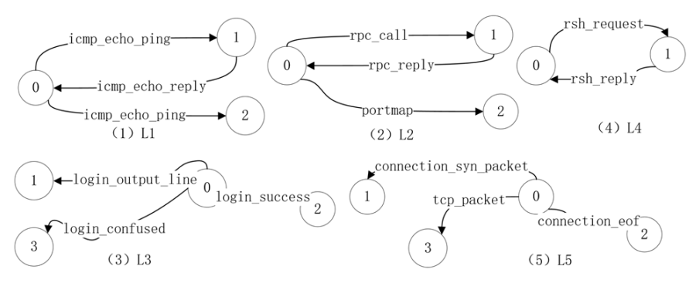
图9 设置网络攻击特征
在图9中，L1反映了恶意节点的PING扫描行为。类似地，如果将特征1中的边缘标签替换为TCP端口访问事件，则L1可以反映恶意节点的端口扫描行为。除上述攻击特征外，其他攻击特征也需要进行设置。在实验阶段，期望从分析中获得的多步攻击为L1→L2->L3→L4->L5。
第四步是发现攻击场景。这一步需要验证两件事情：一是系统能否在网络基本事件图中准确、快速地找到攻击特征对应的攻击事件；二是系统能否找到数据集描述多步攻击对应的攻击场景。
设置实验所需的关键参数如表3所示：
表3 关键参数的值
参数 | 值
TIME_WINDOW | 20min
K | 3
$$T_{β}$$ | 4h
$$ω_{1}$$ | 0.2
$$ω_{2}$$ | 0.2
$$ω_{3}$$ | 0.2
$$ω_{4}$$ | 0.4
$$α$$ | 0.85
前两项是攻击发现过程所需的参数，最后一项$α$是PageRank算法的参数。
- 结果分析
本文实验的主要研究对象是通过一系列原始数据处理获得的基本网络事件。但本节仍然将此实验的结果与传统攻击场景的结果进行比较，以说明此方法的独特优势。
网络攻击场景发现实验结果如表4所示：
表4 攻击场景挖掘的结果
参考指标 | 频繁模式挖掘方法 | 本文方法
事件/警报的次数 | 39269(alert) | 8(event)
运行时间 | 832.87(s) | 257.42(s)
多步攻击链的数量 | 28 | 6
错误链的数量 | 24 | 3
L1-L5特征事件匹配成功率 |  | 100%

如上表所示，以传统预警分析方法中的频繁模式挖掘方法[11]为例，比较传统预警分析方法与本文方法的效果。实验结果表明，该实验能够有效地发现L1-L5对应的攻击事件，并且L1-L5攻击特征事件匹配的成功率达到100%，为攻击关联提供了依据。在整个攻击场景发现过程中，系统匹配的攻击事件数明显少于警报数。与传统的警报分析方法相比，冗余警报的数量大大减少且攻击事件相关性分析的准确率达到50%。系统执行攻击场景发现的运行时间与当前时间窗口中基本网络事件图的数据量成正比。
实验结果表明，本文提出的攻击场景发现方法能够有效地挖掘攻击事件、发现多步攻击链并克服传统警报聚合方法冗余度高的缺点
- 结论
本文针对态势理解带来的挑战，提出了网络安全态势感知模型KG-NSSA，该模型提供了一种基于资产的网络安全知识图谱的构建方案。然后通过属性图挖掘和相似度计算，提出了网络攻击场景发现的解决办法并在MIT DARPA2000数据集上验证了该方法的有效性。在我们未来的工作中，我们将更加关注基于该模型的网络安全状况预测。
本文译自：Wang Y , Li Y , X Chen, et al. Implementing Network Attack Detection with a Novel NSSA Model Based on Knowledge Graphs[C]// 2020 IEEE 19th International Conference on Trust, Security and Privacy in Computing and Communications (TrustCom). IEEE, 2020.

